紅朝除薄周江大紀事

正 道 行

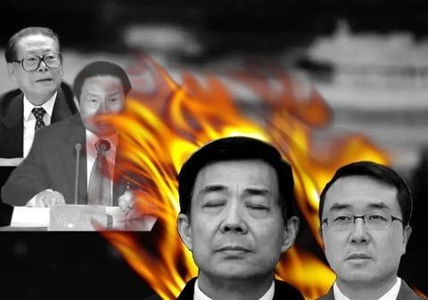

作於 壬辰年 四月十五日

目 錄

第一章 蓉城之夜 美中震撼 3
第二章 一枕黃粱 周薄謀反 4
第三章 謀反若成 血洗中華 6
第四章 薄罪不赦 胡溫除惡 7
第五章 周主政法 十惡不赦 9
第六章 江罪滔天 人神共伐 10
第七章 國人覺醒 忠良任重 12
第八章 中共禍根 除之大吉 13
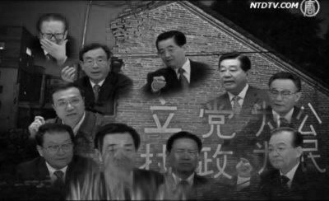

第一章 蓉城之夜 美中震撼

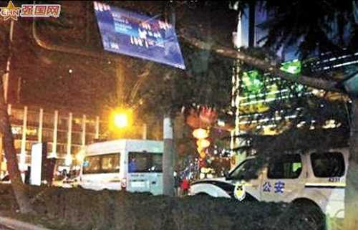

壬辰初春紅朝戰
末日敗相頻頻顯
毒瘤日久命已絕
周薄毛左大事件
二月六日晚十點
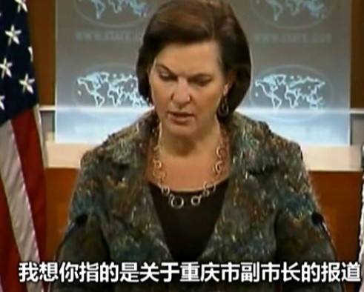
王氏立軍美領館
神秘喬裝私叛逃
官府黑幕昭彰現

白宮拒絕來急電
京派邱進國安辦
周急密電薄令黃
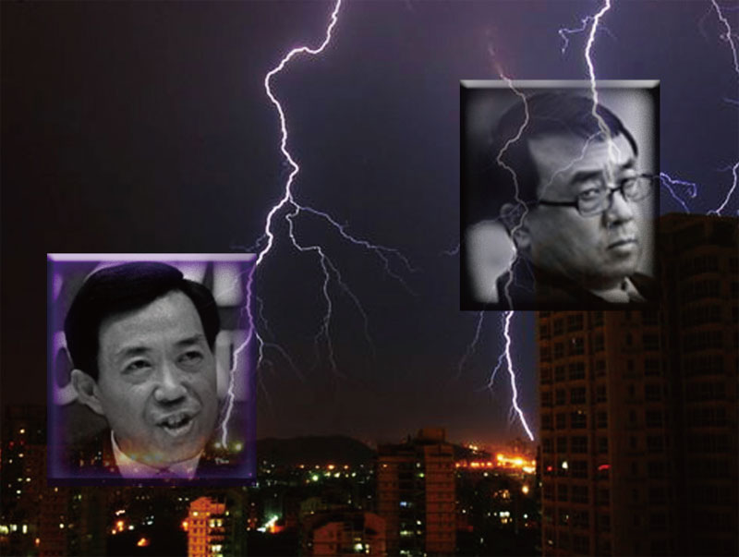
七十警車圍領館
美方海陸彈上膛
邱薄對峙真槍彈
京城急電薄撤退
帶王歸京暫脫險

第二章 一枕黃粱 周薄謀反

一

幕後老大周永康
政法老闆結黑幫
江系苟延血債派
籌謀挺薄來入常
薄自生來野心家
無德無道毛魔王
唱紅打黑文革潮
渝水王國霸一方

金錢美女收毛左
兩百文人喪天良
招搖撞騙司馬南
滿口雌黃孔和尚
封網闢謠網霸王
罵街流氓五毛党
仇恨民主鋌走險
文革餘孽烏有鄉
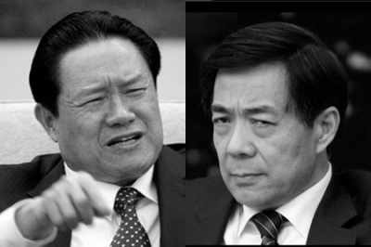

二

文攻武練稱一統
招兵買馬結死黨
攀上胡溫警衛官
監聽竊聽靠二王
刑偵技偵王鵬飛
王立軍者更擅長
周薄探密中南海
江系人馬也不放

薄周五次密謀會
策畫逼宮薄入常
年後抹黑攻擊戰
劍指胡溫與中央
周退薄上政法委
謀反奪權太子党
緊鑼密鼓害儲君
一統天下夢黃粱
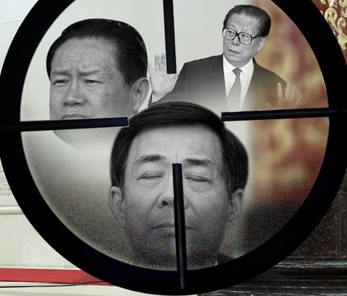

第三章 謀反若成 血洗中華

一旦薄毛魂復活
中華大地血成江
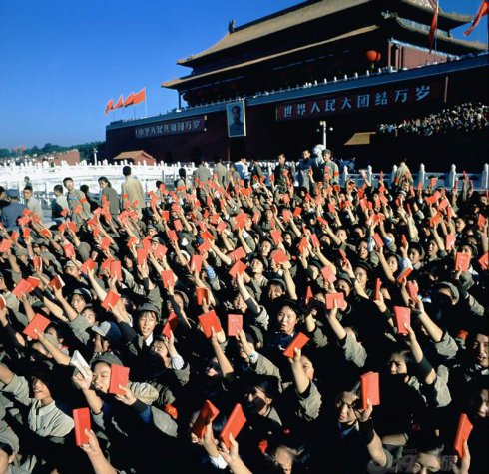
肅殺百姓害胡溫
血洗志士滅天良
階級鬥爭覆舊轍
中華民族必遭殃
獨裁極權大劫難
民主自由更無望

江周薄左反人類
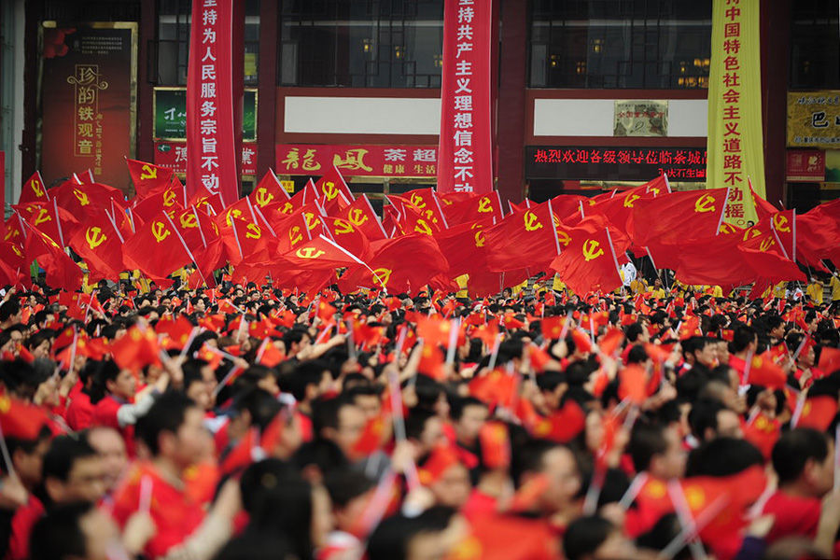
迫害異己殺人狂
薄曾揚言殺三千
六四殺人太少量
要求親信敢鬥爭
突破法律無阻擋
黑箱操作權錢易
冰山一角案李莊
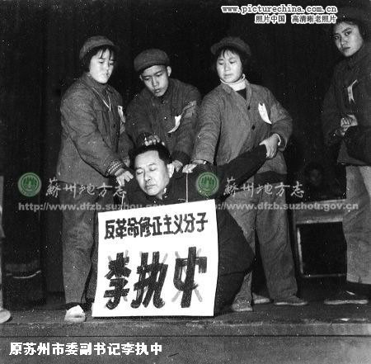
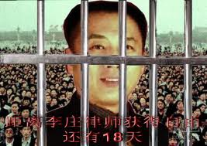

第四章 薄罪不赦 胡溫除惡

鎮壓信仰急先鋒
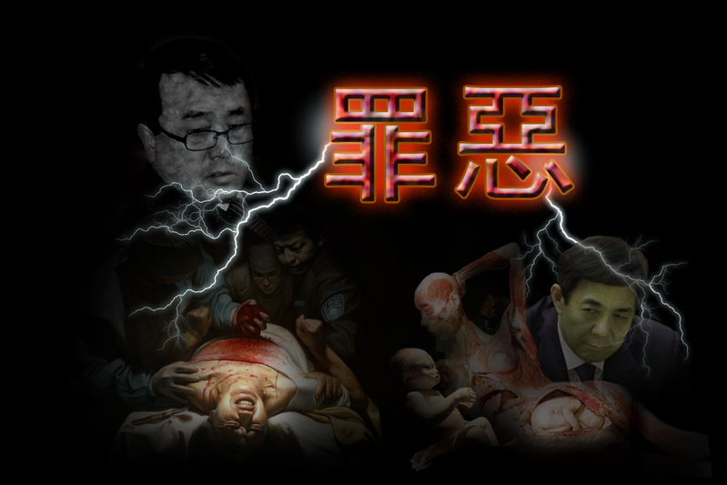
酷刑百種破天荒
公檢法司獨一霸
萬千命債要還償
絕命致死恐清算
另立第二權中央
毛式暴君慾復辟
延續鎮壓圖久長

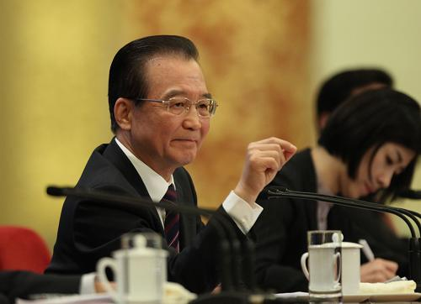
蒼天不容民怒吼
奮起除惡滅周江
三月十五薄官罷
四十午夜出中央
薄系人馬大換血
七十有餘利益幫
毛左一度圖反撲
大勢已去空一場

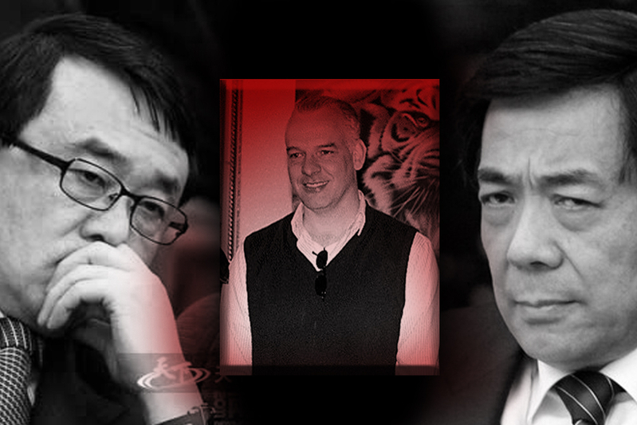
涉足過深海伍德
薄穀夫婦殺英商
國際命案震全球
無法無天罪無量
涉嫌六宗人命案
鐵證如山罪難當
同謀秘書張曉軍
氰化鉀毒夏德良

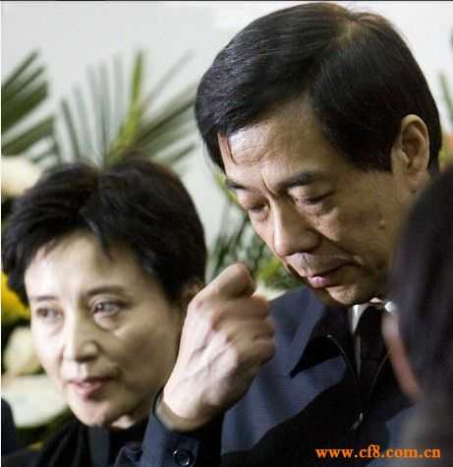
轉移資產八十億
當代行宮秦始皇
上百美女搞淫亂
明星歌手性慾狂
關押嫡子李望知
六親不認鐵心腸
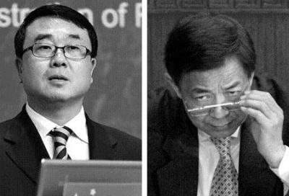
脅迫前妻李丹宇
為保秋後能入常

主僕親密薄與王
狼狽為奸暗劍藏
王持薄氏多罪證
命案淫亂有錄像
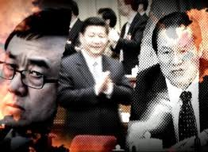
人贓俱在圖謀反
竊聽購入自德方
貪污腐敗有物證
活摘器官世無雙

暴打性虐穀開來
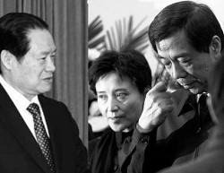
令其抑鬱暴烈狂
文革打斷父肋骨
生來魔性是流氓
審查期間不配合
怒斥官員打耳光
關入北郊密雲縣
罪大惡極命不長

第五章 周主政法 十惡不赦

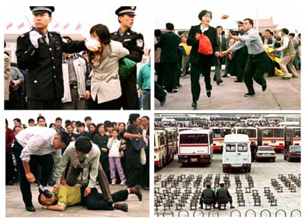
主子更惡周永康
當代酷吏迫害狂
江澤民家姪女婿
政法老闆大流氓
酷刑鎮壓法輪功
心狠手辣殺人狂
三千五百人命案
血債累累筆筆賬

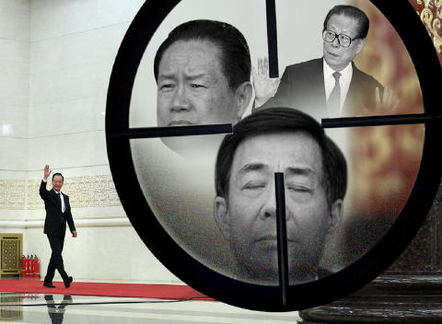
五毒俱全性慾狂
淫亂有名百雞王
行宮六處供淫樂
王薄美女來獻上
歌手明星女學生
二十八個明細賬
經由薄賊屢姦淫
不嫌拾來周欣賞
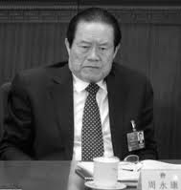
時任書記四川省
強姦婦女魔鬼樣
為攀江魔陞官運
婚娶姪女入江幫
離奇車禍親設計
謀殺前妻罪昭彰
七十老朽孽債重
天理報應癌膀胱

第六章 江罪滔天 人神共伐

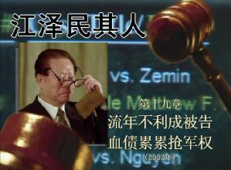
最後來說江魔王
史上惟有獨裁狂
陰險惡毒集一身
發動迫害自主張
經濟搞垮名搞垮
打死打殘肉體亡
江家世襲政法委
羅幹劉京周永康

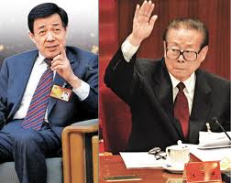
江魔迫害始俑者
罪責難逃落法網
大開殺戒殺無赦
三千五百冤魂亡
器官活摘慘人寰
億萬民眾國遭殃
迫害天法真善忍
社會道德病膏肓
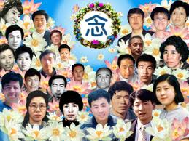

有案可查迫害致死的法輪功學員3525人

十八大上周下臺
預謀殘喘薄入常
人算不如蒼天算
不料薄已夭折亡
江魔已成植物人
分崩離析江家幫
周負重罪涉薄王
報應到來不及防

血債要由血來償
江羅劉薄周永康
曠日迫害十三載
人不休止天清場
上下層層迫害者
清清楚楚筆筆帳
善惡有報恆千古
人不醒悟神昭彰

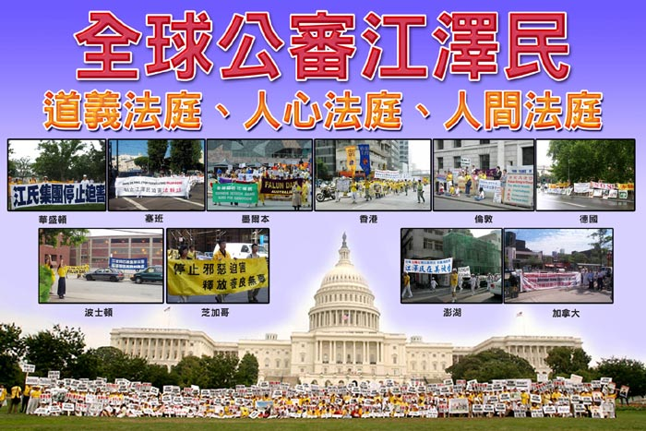

第七章 識破伎倆 國人覺醒

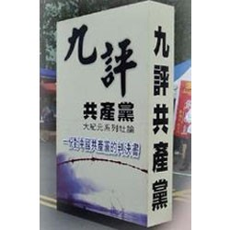
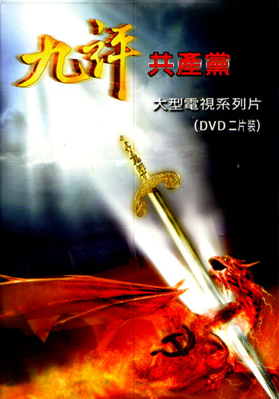
國人億萬快覺醒
忠良任重勿迷惘
識破馬列邪惡党
文革悲劇不可忘
尚有國人被洗腦
均富濟貧是伎倆
唱紅讓你著惡魔
打黑本是黑打幫

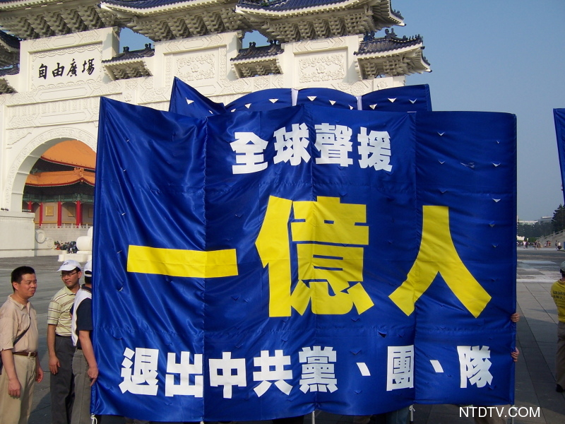
道德法律無底線
法治民主在何方
黑打異己斂橫財
文革重演民遭殃
毛左馬列毒人心
鬥來鬥去人發狂
國人倘要得安康
快讀九評共產黨

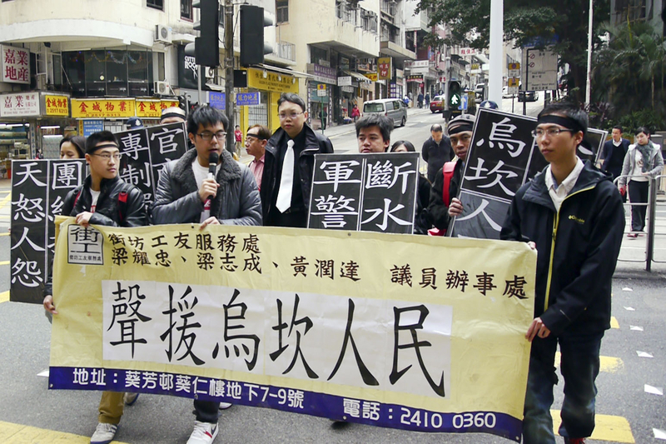
棄共民主自由光
司法獨立正義張
言論信仰有自由
人人身心自舒暢
民選政府民監督
自由媒體信息暢
傳統道德信神佛
國泰民安有保障

第八章 中共禍根 除之大吉

末世魔亂共產黨
群魔亂舞霸官場
江周薄王僅一例
中共整體一模樣
生於獨裁一黨制
長於馬列毛思想
剷除毒瘤要除根
惟有解體共產黨

汪洋破船不可補
改革改良皆無望
共產本身癌基因
豈能沒有毒瘤長
鬥爭利益為核心
道德信仰無依仗
無神無佛無道德
錢權利益成理想

整個官場鬥成風
人人自危互提防
上梁不正下梁歪
党官腐敗做榜樣
今天當官不腐敗
明天過期空一場
道德信仰全不顧
魔性失控難收場

党無党法有特權
特權交易變商場
商場無法有特色
吃喝嫖賭權鬥場
越反腐敗越腐敗
無孔不入練兵場
人心不變無可變
專制不除遊戲場

中共內鬥互殘殺
週而復始不換樣
歷史關頭壬辰年
上天警示民心向
解體中共要民主
放棄馬列毛思想
傳統道德禮儀幫
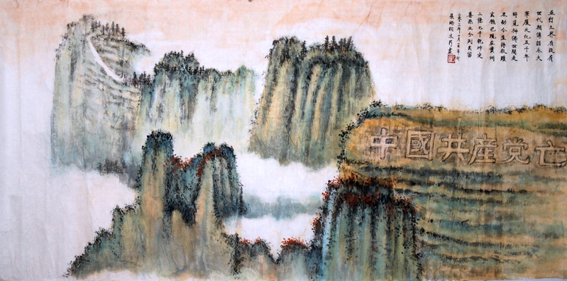
開國大典新篇章

